МИНОБРНАУКИ РОССИИ
САНКТ-ПЕТЕРБУРГСКИЙ ГОСУДАРСТВЕННЫЙ
ЭЛЕКТРОТЕХНИЧЕСКИЙ УНИВЕРСИТЕТ
«ЛЭТИ» ИМ. В.И. УЛЬЯНОВА (ЛЕНИНА)
Кафедра МОЭВМ

ОТЧЕТ
по лабораторной работе №4
по дисциплине «Операционные системы»

Тема: Обработка стандартных прерываний

Студент гр. 0382 |  | Корсунов А.А.
Преподаватель |  | Ефремов М.А.

Санкт-Петербург
2022
Постановка задачи

Цель работы.
Исследование структуры обработчиков стандартных прерываний, построить обработчик прерываний сигналов таймера.

Сведения о функциях и структурах данных управляющей программы.
Процедура | Описание
setCurs | Установка курсора в нужную позицию
getCurs | Получение позиции курсора
INTERRUPT | Функция прерывания
CHECK_UN | Проверка наличия параметров командной строки
WRITE_MESSAGE_WORD | Вывод строки на экран
IS_LOADED | Проверка загрузки пользовательского прерывания
LOAD | Загрузка обработчика прерываний
UNLOAD | Выгрузка обработчика прерываний
MAIN | Главная функция программы

Задание.
Шаг 1. Для выполнения лабораторной работы необходимо написать и отладить программный модуль типа .ЕХЕ, который выполняет следующие функции:
1) Проверяет, установлено ли пользовательское прерывание с вектором 1Сh.
2) Устанавливает резидентную функцию для обработки прерывания и настраивает вектор прерываний, если прерывание не установлено, и осуществляется выход по функции 4Сh прерывания int 21h.
3) Если прерывание установлено, то выводится соответствующее сообщение и осуществляется выход по функции 4Сh прерывания int 21h.
4) Выгрузка прерывания по соответствующему значению параметра в командной строке /un. Выгрузка прерывания состоит в восстановлении стандартного вектора прерываний и освобождении памяти, занимаемой резидентом. Затем осуществляется выход по функции 4Сh прерывания int 21h. Для того, чтобы проверить установку прерывания, можно поступить следующим образом. Прочитать адрес, записанный в векторе прерывания. Предположим, что этот адрес указывает на точку входа в установленный резидент. На определенном, известном смещении в теле резидента располагается сигнатура, некоторый код, который идентифицирует резидент. Сравнив известное значение сигнатуры с реальным кодом, находящимся в резиденте, можно определить, установлен ли резидент. Если значения совпадают, то резидент установлен. Длину кода сигнатуры должна быть достаточной, чтобы сделать случайное совпадение маловероятным. Программа должна содержать код устанавливаемого прерывания в виде удаленной процедуры. Этот код будет работать после установки при возникновении прерывания. Он должен выполнять следующие функции:
1) Сохраняет стек прерванной программы (регистры SS и SP) в рабочих переменных и восстановить при выходе.
2) Организовать свой стек.
3) Сохранить значения регистров в стеке при входе и восстановить их при выходе.
4) При выполнении тела процедуры накапливать общее суммарное число прерываний и выводить на экран. Для вывода на экран следует использовать прерывание int 10h, которое позволяет непосредственно выводить информацию на экран.
5) Функция прерывания должна содержать только переменные, которые она использует.
Шаг 2. Запустите отлаженную программу и убедитесь, что резидентный обработчик прерывания 1Сh установлен. Работа прерывания должна отображаться на экране, а также необходимо проверить размещение прерывания в памяти. Для этого запустите программу ЛР 3, которая отображает карту памяти в виде списка блоков МСВ. Полученные результаты поместите в отчет.
Шаг 3. Запустите отлаженную программу еще раз и убедитесь, что программа определяет установленный обработчик прерываний. Полученные результаты поместите в отчет.
Шаг 4. Запустите отлаженную программу с ключом выгрузки и убедитесь, что резидентный обработчик прерывания выгружен, то есть сообщения на экран не выводятся, а память, занятая резидентом освобождена. Для этого также следует запустить программу ЛР 3. Полученные результаты поместите в отчет.
Шаг 5. Ответьте на контрольные вопросы.

Выполнение работы
Шаг 1. Для выполнения лабораторной работы был написан и отлажен программный модуль типа .ЕХЕ, который выполняет требуемые по заданию функции.
Шаг 2. Был запущена и отлажена программа.

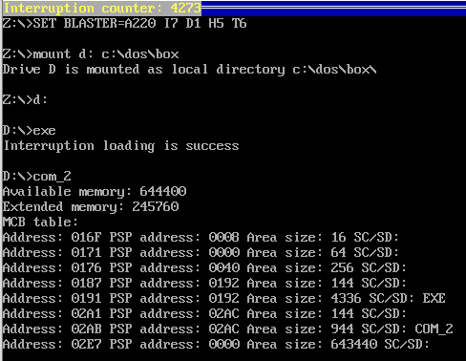

Рисунок 1 — иллюстрация работы программы (загрузка прерываний в память)
Шаг 3. Была запущена отлаженная программа еще раз.
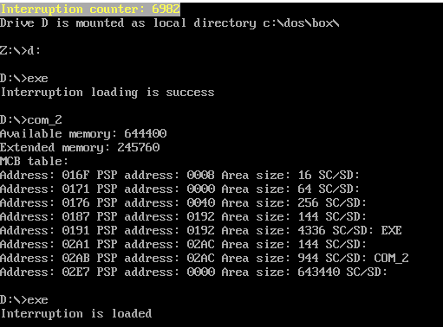

Рисунок 2 - иллюстрация работы программы (определение установленного обработчика прерываний)

Шаг 4. Была запущена отлаженная программа с ключом выгрузки.

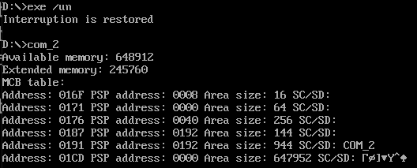

Рисунок 3 - иллюстрация работы программы (выгрузка резидентного обработчика, остановка сообщений прерываний)

Шаг 5. Ответьте на контрольные вопросы.
1) Как реализован механизм прерывания от часов?
Ответ. Прерывание от часов (int 1Ch) срабатывает примерно 18 раз в секунду, вызывается с помощью аппаратно генерируемого прерывания 08h – системного таймера. При вызове прерывания сохраняются регистры CS, IP для последующего возвращения в программу, а затем определяется адрес (смещение) вызываемого вектора прерывания в таблице прерываний, он помещается в регистры CS и IP. Затем программа сообщает системе, что прерывание от времени закончено, посылая сигнал конец-прерывания контроллеру прерываний, и восстанавливает регистры. После этого управление возвращается прерванной программе.
2) Какого типа прерывания использовались в работе?
Ответ. 1Ch – аппаратное прерывание, 10h и 21h – программные прерывания.

Вывод.
Было произведено исследование структуры обработчиков стандартных прерываний, был построен обработчик прерываний сигналов таймера.
ПРИЛОЖЕНИЕ А
ИСХОДНЫЙ КОД ПРОГРАММЫ
файл exe.asm:

MYSTACK SEGMENT STACK
DW 200 DUP(?)
MYSTACK ENDS

DATA SEGMENT
LOADED db 'Interruption is loaded', 0DH, 0AH, '$'
LOADED_YES db 'Interruption loading is success', 0DH, 0AH, '$'
LOADED_NO db 'Interruption loading is not success', 0DH, 0AH, '$'
LOADED_RESTORED db 'Interruption is restored', 0DH, 0AH, '$'
DATA ENDS

CODE SEGMENT
ASSUME CS:CODE, DS:DATA, SS:MYSTACK

WRITE_MESSAGE_WORD PROC near
push AX

mov AH, 9
int 21h

pop AX
ret
WRITE_MESSAGE_WORD ENDP

setCurs PROC near
mov AH, 02h
mov BH, 0h
mov DH, 0h
mov DL, 0h
int 10h
ret
setCurs ENDP

getCurs PROC near
mov AH, 03h
mov BH, 0
int 10h
ret
getCurs ENDP

INTERRUPT PROC far ;обработчик прерываний
jmp begin
counter db 'Interruption counter: 0000$'
sign dw 7777h
keep_IP dw 0 ; для хранения сегмента
keep_CS dw 0 ; и смещения прерывания
psp_address dw ?
keep_SS dw 0
keep_SP dw 0
keep_AX dw 0
my_stack dw 16 dup(?)

begin:
mov keep_SP, SP
mov keep_AX, AX
mov keep_ss, SS

mov SP, offset begin
mov AX, seg my_stack
mov SS, AX

push AX ;сохранение изменяемых регистров
push CX
push DX

call getCurs ;получение курсора
push DX

call setCurs ;установка курсора
push SI
push CX
push DS
push BP

mov AX, seg counter
mov DS, AX
mov SI, offset counter
add SI, 21
mov CX, 4

loop_count:
mov BP, CX
mov AH, [SI+BP]
inc AH
mov [SI+BP], AH
cmp AH, 3ah
jne print
mov AH, 30h
mov [SI+BP], AH
loop loop_count

print:
pop BP ; восстановление регистров
pop DS
pop CX
pop SI
push ES
push BP

mov AX, seg counter
mov ES, AX
mov AX, offset counter
mov BP,AX
mov AH, 13h
mov AL, 00h
mov CX, 26
mov BH,0
int 10h

pop BP
pop ES
pop DX

mov AH,02h ; возвращение курсора
mov BH,0h
int 10h

pop DX
pop CX
pop AX

mov keep_AX, AX
mov SP, keep_SP
mov AX, keep_SS
mov SS, AX
mov AX, keep_AX
mov AL, 20h
out 20h, AL
iret
INTERRUPT_last:
INTERRUPT ENDP

CHECK_UN PROC near
push AX
push BP

mov CL, 0h
mov BP, 81h
mov AL, ES:[BP + 1]
cmp AL, '/'
jne finish

mov AL, ES:[BP + 2]
cmp AL, 'u'
jne finish

mov AL, ES:[BP + 3]
cmp AL, 'n'
jne finish

mov CL, 1h

finish:
pop BP
pop AX
ret
CHECK_UN ENDP

IS_LOADED PROC near
push AX
push DX
push ES
push SI

mov CL, 0h
mov AH, 35h
mov AL, 1ch
int 21h
mov SI, offset sign
sub SI, offset INTERRUPT
mov DX, ES:[BX+SI]
cmp DX, sign
jne if_end
mov CL, 1h

if_end:
pop SI
pop ES
pop DX
pop AX
ret
IS_LOADED ENDP

LOAD PROC near
push AX
push CX
push DX

call IS_LOADED
cmp CL, 1h
je already_load

mov psp_address, ES
;загрузка обработчика прерывания
mov AH, 35h ; функция получения вектора
mov AL, 1ch ; номер вектора
int 21h

mov keep_CS, ES ; запоминание сегмента
mov keep_IP, BX ; и смещения

push ES
push BX
push DS

;настройка прерывания
lea DX, INTERRUPT ; смещение для процедуры в DX
mov AX, seg INTERRUPT ; сегмент процедуры
mov DS, AX ; помещаем в DS
mov AH, 25h ; функция установки вектора
mov AL, 1ch ; номер вектора
int 21h ;нменяем прерывание

pop DS
pop BX
pop ES

mov DX, offset LOADED_YES
call WRITE_MESSAGE_WORD
lea DX, INTERRUPT_last
mov CL, 4h
shr DX, CL
inc DX
add DX, 100h
xor AX,AX
mov AH, 31h
int 21h
jmp end_load

already_load:
mov DX, offset LOADED
call WRITE_MESSAGE_WORD

end_load:
pop DX
pop CX
pop AX
ret
LOAD ENDP

UNLOAD PROC near
push AX
push SI

call IS_LOADED
cmp CL, 1h
jne not_load

;при выгрузке обработчика прерывания
cli

push DS
push ES
mov AH, 35h
mov AL, 1ch
int 21h ; восстанавливаем вектор

mov SI, offset keep_IP
sub SI, offset INTERRUPT
mov DX, ES:[BX+SI]
mov AX, ES:[BX+SI+2]
mov DS, AX
mov AH, 25h
mov AL, 1ch
int 21h

mov AX, ES:[BX+SI+4]
mov ES, AX

push ES

mov AX, ES:[2ch]
mov ES, AX
mov AH, 49h
int 21h

pop ES
mov AH, 49h
int 21h

pop ES
pop DS
sti
mov DX, offset LOADED_RESTORED
call WRITE_MESSAGE_WORD
jmp end_unload

not_load:
mov DX, offset LOADED_NO
call WRITE_MESSAGE_WORD

end_unload:
pop SI
pop AX
ret
UNLOAD ENDP

MAIN PROC far
sub AX, AX
mov AX, DATA
mov DS, AX

call CHECK_UN ;проверка на /un
cmp CL, 0h
jne un
call LOAD ;загрузить
jmp end_main

un:
call UNLOAD ;выгрузить

end_main:
xor AL, AL
mov AH, 4ch
int 21h
MAIN ENDP

CODE ENDS

END MAIN

